╝
خواطر حول فيلم لملحد عن الخطية والأخلاق بين الأديان والإلحاد
(1) ألم يعلم بأن الله يرى؟!
أبو المُنتصر محمد شاهين التاعب
ملحد مشهور جداً يُريد هدم الثوابت الدينية الأساسية التي يقوم عليها نظام الأخلاق في أيّ دين, ولكن أنا غير مُهتم بالدِّفاع عن الأديان عُمُوماً, بل عن الإسلام خاصَّة, بل أريد أن أُبيِّن أن الفساد الموجود في الدِّيانات الأخرى, خُصُوصاً المسيحية, هو السَّبب في تكوين صورة سيِّئة جداً عن الأديان عموماً, وتسبَّب في بُعد الناس عن الأديان, بشكل عامّ, رغم أنَّهم لم يعرفوا سوى المسيحية!
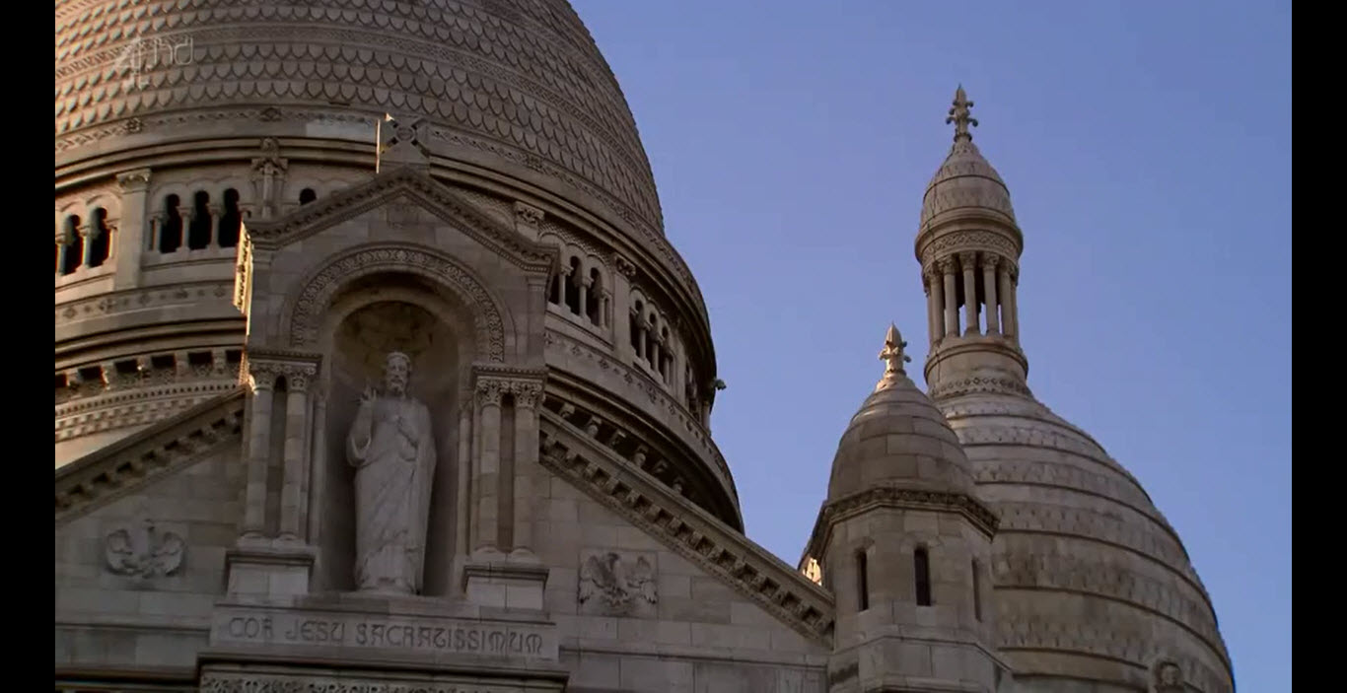
المُلحد يقول إنَّ الفكرة الدينية الأساسية وراء التزام الناس بالمعاملات الحسنة والأخلاق هو الإيمان بأن الله عزَّ وجلَّ يرى جميع خلقه, وسيُحاسبهم يوم القيامة وفق أعمالهم التي عملوها في الدُّنيا, فهذا الإيمان دافع قوي جداً ليكون الإنسان صاحب أخلاق حسنة, ويُعامل الناس بصورة طيِّبة, ويلتزم بأوامر الله ونواهيه وشرائعه بشكل عام, حتى لا يقع في المعاصي والذُّنُوب والخطايا, فيدينه الله عزَّ وجلَّ بأعماله القبيحة يوم القيامة والعياذ بالله, فيُقذف في النَّار!
هذا المُلحد يقول إن الناس المُتديِّنين يؤمنون بوجود الله, وبأنَّ الله يراهم ويرى أعمالهم, وسيُحاسبهم يوم القيامة وفق أعمالهم, ومع ذلك فإنَّ هذا الإيمان لم يمنع الناس من الوقوع في المعاصي والخطايا, والانحراف عن الأخلاق الحميدة والمُعاملات الطيِّبة!
إذن: الدين والإيمان بالله فشل – والعياذ بالله – في إدارة أحوال الناس ودفعهم إلى الأفضل!
هذه نُقطة في غاية الأهمية, تبرهن على صحَّة الإيمان الإسلامي وفشل أي دين آخر ناتج عن الشَّياطين التي اجتالت الناس عن دينهم الأصلي, الذي هو الإسلام!
لابُدَّ أن نفهم جميعاً أنَّ الإيمان في الإسلام اعتقاد راسخ في القلب, ولكنَّ لابُدَّ لهذا الاعتقاد أن يظهر في أفعال و أعمال الإنسان بالجوارح والأركان! فإنَّ هذه الأعمال الظاهرة تُبرهن على حقيقة وصحَّة هذا الإيمان الراسخ في القلب! وإن لم يكن لهذا الإيمان أعمال ظاهرة على الجوارح والأركان, فإنَّ هذا الإيمان ميِّت في الحقيقة, وليس حيًّا فعَّالاً في قلب الإنسان, يتحرَّك الجسد وفقه!
المُشكلة أنَّ هذا المُلحد يبني دائماً آراءه على أساس تأمُّلاته لمُجتمعات غربية كانت في الأصل مسيحية ثمَّ اتَّجهت للإلحاد, ولكي أكون مُنصفاً مُحادياً, فإنَّني أقول إنَّ الأمر لن يختلف بشكل كبير جداً إذا بنى هذا المُلحد آراءه على أساس تأمُّلات لمُجتمعات إسلامية شرقية! لأنَّ المُسلمين للأسف الشَّديد انحرفوا عن تعاليمهم الإيمانية الأصيلة الصحيحة المذكورة في القرآن الكريم والسُّنَّة النبوية الشَّريفة!
قارن ما سأذكره بعد قليل, بما تُقدِّمه المسيحية بخصوص مسألة الإيمان وخلاص الإنسان وكيفية دُخُوله الجنَّة, نظام عقائدي فاشل – من وجهة نظري – يُحرِّر الإنسان من وُجُوب اتِّباع الوصايا والشَّرائع والأحكام, ويُقرِّر أنَّ الخلاص يأتي بالإيمان فقط بدون أعمال!
للعلم, اتِّباع الوصايا و الشرائع و الأحكام الإلهية هو الذي يضمن للإنسان أن يكون مُلتزماً بالأخلاق الحميدة, وأن يتعامل مع الناس بأحسن المُعاملات, لأنَّ المُفترض أن الدِّين هو الذي يُعلِّم أحسن الأخلاق, وأفضل المُعاملات! ولكن إذا كانت عقيدتك تُعلِّمك أنَّك ستدخل الجنَّة بإيمانك فقط بدون أعمال, وأنَّ الوصايا والشَّرائع والأحكام كلها عهد قديم, ونحن الآن في عهد جديد, في عهد النّعمة, الذي يعني أن دخولك الجنة نعمة ومنحة مجَّانية من الإله لك, بدون أن تُقدِّم شيئاً من الأعمال لتستحقّ دخول الجنَّة! فما الذي سيدفعك للالتزام بالأخلاق الحميدة والمُعاملات الطيبة؟!
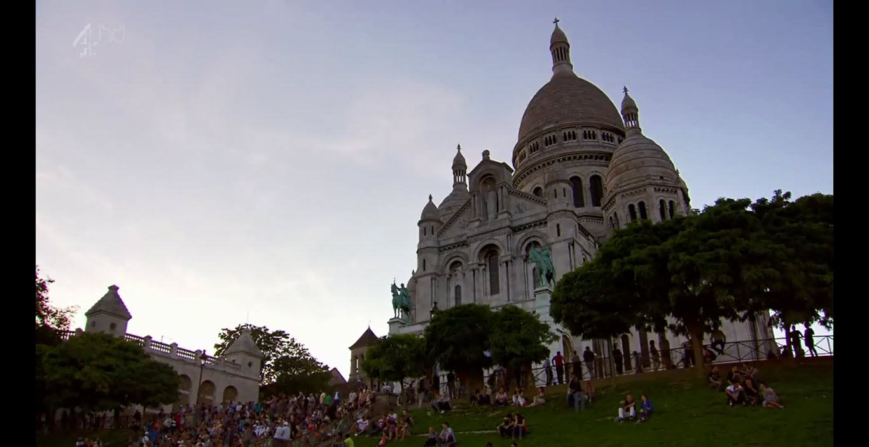
إذا نظرت للعقيدة الإسلامية, فستجد أنَّها تُعلِّم أنَّ الإيمان الحقيقي هو الذي يظهر من خلال أعمال الإنسان, وإذا كانت أعمالك مُخالفة لحقائق الإيمان, فأنتَ لستَ مؤمناً في الحقيقة! هذا يعني أن الإيمان بوجود الله عزَّ وجلَّ, وأنَّه يرانا ويرى أعمالنا وسيُحاسبنا عليها, ليس مُجرَّد معلومة نظرية أُسطِّرها في ذهني ولا أُبالي! بل يجب أن تكون حقيقة راسخة في قلبي, وتكون كلّ أفعالي وأعمالي مُوافقة لهذا الإيمان الراسخ في قلبي.
تأمَّل معي هذه الأدلة الشَّرعية البسيطة:
قال الله عزَّ وجلَّ في كتابه الكريم: ▬وَالْمُطَلَّقَاتُ يَتَرَبَّصْنَ بِأَنفُسِهِنَّ ثَلاَثَةَ قُرُوَءٍ وَلاَ يَحِلُّ لَهُنَّ أَن يَكْتُمْنَ مَا خَلَقَ اللّهُ فِي أَرْحَامِهِنَّ إِن كُنَّ يُؤْمِنَّ بِاللّهِ وَالْيَوْمِ الآخِرِ♂ [البقرة : 228]
ماذا تعني عبارة: ▬إنْ كُنَّ يُؤْمِنَّ بِاللّهِ وَالْيَوْمِ الآخِرِ♂؟
يعني المرأة التي تعتقد اعتقاداً راسخاً بأنَّ الله هو الخالق, وهو الرَّب الواجب طاعته, وتعتقد أيضاً أنَّ الله عزَّ وجلَّ أعد يوماً للحساب, سيُثيب فيه من أطاعه, وسيُعذِّب فيه من عصاه, هي فقط التي ستلتزم فعلاً في أفعالها بما أمره الله عزَّ وجلَّ.
باختصار, التزامك بالأوامر والنَّواهي الإلهية هي التي تُبيِّن فعلاً صدق إيمانك بالله واليوم الآخر. وتأمَّل جيداً ذكر هذين الأصلين من أصول الإيمان = الإيمان بالله واليوم الآخر!
تأمَّل هذه الآيات القرآنية أيضاً:
قال تعالى: ▬يَا أَيُّهَا الَّذِينَ آمَنُواْ أَطِيعُواْ اللّهَ وَأَطِيعُواْ الرَّسُولَ وَأُوْلِي الأَمْرِ مِنكُمْ فَإِن تَنَازَعْتُمْ فِي شَيْءٍ فَرُدُّوهُ إِلَى اللّهِ وَالرَّسُولِ إِن كُنتُمْ تُؤْمِنُونَ بِاللّهِ وَالْيَوْمِ الآخِرِ ذَلِكَ خَيْرٌ وَأَحْسَنُ تَأْوِيلاً♂ [النساء : 59]
وقال تعالى: ▬إِنَّمَا يَعْمُرُ مَسَاجِدَ اللّهِ مَنْ آمَنَ بِاللّهِ وَالْيَوْمِ الآخِرِ وَأَقَامَ الصَّلاَةَ وَآتَى الزَّكَاةَ وَلَمْ يَخْشَ إِلاَّ اللّهَ فَعَسَى أُوْلَـئِكَ أَن يَكُونُواْ مِنَ الْمُهْتَدِينَ♂ [التوبة : 18]
هُناك آيات قرآنية أخرى كثيرة جداً تحمل نفس المعنى المذكور سابقاً, ألا وهو أنَّ المؤمن الحقيقي بالله واليوم الآخر هو الذي سيلتزم فعلاً بكل الأوامر والنَّواهي الإلهية المذكورة في القرآن الكريم والسُّنَّة النَّبوية الشَّريفة.
هل تأمَّلتَ من قبل هذا الحديث الرائع؟!
عَنْ أَبِي هُرَيْرَةَ ؓ قَالَ: قَالَ النَّبِيُّ ☺: «لاَ يَزْنِي الزَّانِي حِينَ يَزْنِي وَهُوَ مُؤْمِنٌ، وَلاَ يَشْرَبُ الخَمْرَ حِينَ يَشْرَبُ وَهُوَ مُؤْمِنٌ، وَلاَ يَسْرِقُ حِينَ يَسْرِقُ وَهُوَ مُؤْمِنٌ، وَلاَ يَنْتَهِبُ نُهْبَةً، يَرْفَعُ النَّاسُ إِلَيْهِ فِيهَا أَبْصَارَهُمْ حِينَ يَنْتَهِبُهَا وَهُوَ مُؤْمِنٌ» (صحيح البُخاري 2475).
هل تعرف معنى عبارة: «وَهُوَ مُؤْمِنٌ»؟!
المقصود هو أنَّ الحقائق الإيمانية التي يجب أن يكون المُسلم مُنتبهاً لها دائماً, عاملاً لما يُوافقها, تكون وقت المعصية غائبة عن المُسلم, ولا يكون حينئذ مُستحضراً لهذه الحقائق والمعاني الإيمانية في قلبه, لذلك وقع في أعمال ما كان ينبغي للمؤمن الحقيقي أن يقع فيها!
قلتُ سابقاً أنَّ المؤمن الحقيقي, الذي يؤمن بوجود الله عزَّ وجلَّ, وأن الله يرى أفعالنا كلها وسيُحاسبنا عليها يوم القيامة, مُستحيل أن يقع في أي معصية أو خطية وهو مُستحضر هذه الحقائق والمعاني الإيمانية في قلبه. هذا لا يعني اختفاء المعصية في المجتمع المُسلم, ولكن هُناك فرق بين مجتمع يُحارب الذنوب والمعاصي والآثام, ولا يقع فيها إلَّا سهواً وخطئاً, ثمَّ يعود ويستغفر الله عزَّ وجلَّ ويُكفِّر عمَّا وقع فيه, ومُجتمع آخر لا يُبالي بكثرة ذنوبه ومعاصيه, ولا يشعر أصلاً بالذَّنب وتأنيب الضَّمير!
انتظروا قريباً باقي خواطري وتعليقاتي حول فيلم هذا المُلحد!
لا تنسوني من صالح دعائكم, وغفر اللهُ لنا ولكم
الحمد لله الذي بنعمته تتمّ الصالحات

